Карточка по логопедической коррекции
Учитель-логопед: Кобыльских С.А.
Тема: «Предлоги».
Дыхательная гимнастика
Упражнение «ПЧЁЛКА».
Покажите ребенку, как нужно сидеть: прямо, скрестив руки на груди и опустив голову.
Пчёлка сказала: «Жу-жу-жу» (сжимаем грудную клетку и на выдохе произносим: ж-ж-ж, затем на вдохе разводим руки в стороны, расправляем плечи и произносим...)
Полечу и пожужжу, детям мёда принесу (встаёт и, разведя руки в стороны, делает круг по комнате, возвращается на место).
Повторить 5 раз. Следите, чтоб вдох был через нос, и дыхание было глубокое.
Упражнение « КОСИМ ТРАВУ».
Предложите малышу «покосить траву»: ноги на ширине плеч, руки опущены. Вы читаете стишок, а ребёнок, произнося «зу-зу» машет руками влево – выдох, вправо – вдох.
Зу-зу, зу-зу,
Косим мы траву.
Зу-зу, зу-зу,
И налево взмахну.
Зу-зу, зу-зу,
Вместе быстро, очень быстро
Мы покосим всю траву.
Зу-зу, зу-зу.
Пусть ребёнок встряхнёт расслабленными руками, повторить с начала 3 – 4 раза.

Игры на развитие слухового внимания

Игра «Отгадай, что звучит и где звучит» (шуршит бумага, льётся вода, стучит карандаш,
звенит бубен и т.д.)
Сначала взрослый показывает, потом воспроизводит за каким-то о предметом .
Звуки должны быть ясные и контрастные.

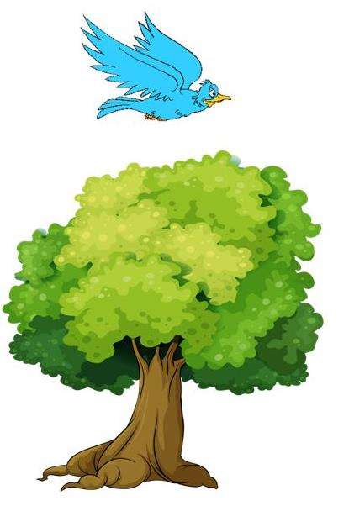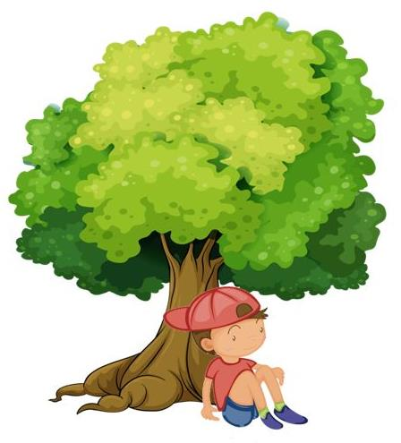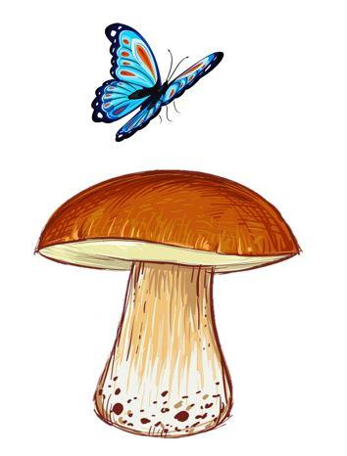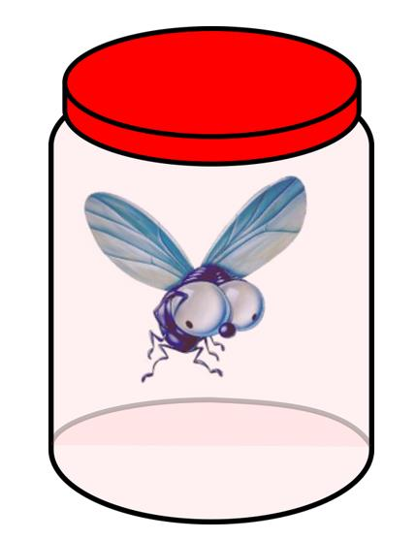

Где летит птица? Где сидит мальчик? Куда сядет бабочка? Где сидит муха?

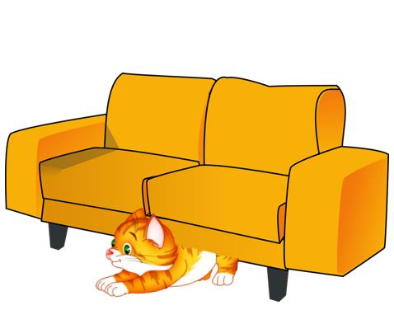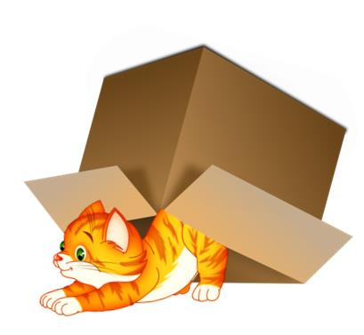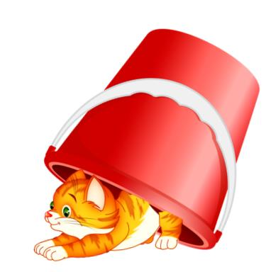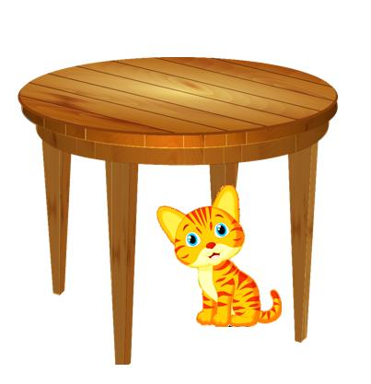
Где находится котенок? Откуда достанем котенка?
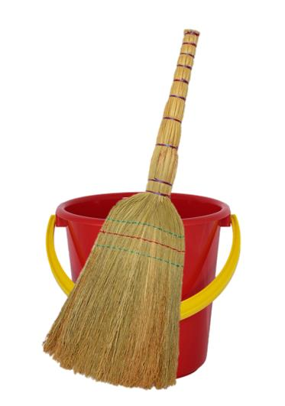Где стоит веник?  Где лежат фрукты? Где лежат продукты?
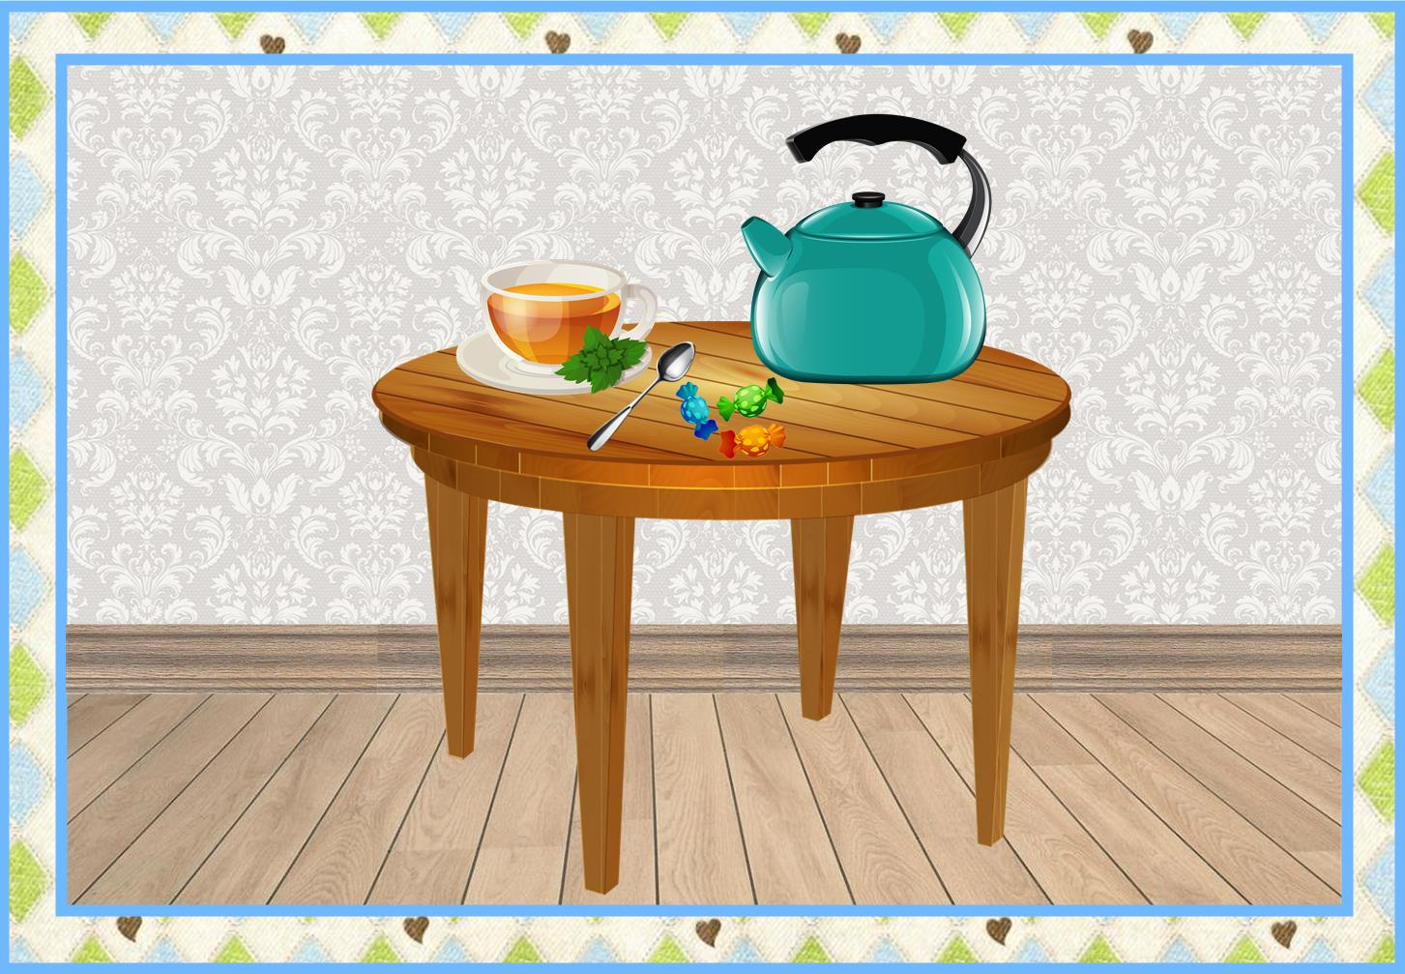
Назови предметы и где они находятся?
Задание: нарисуйте любой предмет.

